Anul școlar 2018 - 2019

**Fășa de proiect – Clasa a V - a**

**1. Probleme compuse:**

**1.1.** **Efectuați calculele: **

**1.2.** **Determinați numărul natural n, știind că este număr prim și verifică egalitatea:**

**.**

**1.3.** **Aflați prețul unei perechi de role după o ieftinire cu 10%, știind că prețul înainte de ieftinire este de 760 lei?**

**1.4.** **Arătați că rezultatul calculului este un număr prim.**

**1.5. Aflați prețul unei cărți și prețul unui caiet știind că: trei cărți și cinci caiete costă 75 lei, iar cinci cărți și șapte caiete, de același fel, costă 117 lei.**

Profesor, Teodora Cosma

**2. Probleme distractive:**

* **Precizați încă trei termeni ai șirului: , , , , ... , ... , ... ; stabiliți dacă valorile celor trei termeni obținuți sunt numere prime sau numere compuse.**
* **Reprezentați figura de mai jos prin simetrie față de dreapta d:**

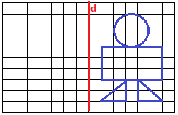

* **Ce rezultat surpriză se obține efectuând calculele: ?**

Profesor, Teodora Cosma

***3. CONCURSUL ,,Varietăţi Matematice”- anul școlar 2018 – 2019 !***

***1. Probleme propuse de profesor, Teodora Cosma***

**1. Determinați cifrele x și y = x + 1 știind că .**

**2. Completați hexagoanele din figura de mai jos, ținând cont de reprezentarea înșiruită a figurilor geometrice, dată:**

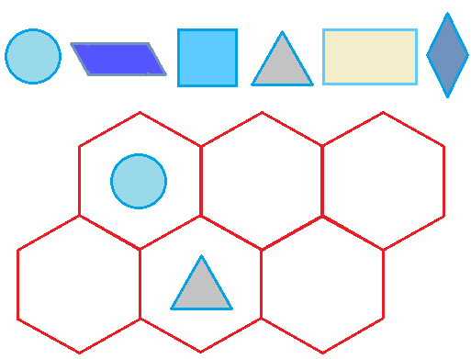

***2. Concurs de:***

**probleme compuse, probleme distractive compuse, rebusuri, glume, povestiri, poezii, ghicitori, fotografii,...ale elevilor, cu menţiunea să aibă conţinut matematic.**

**\* Termen de rezolvare a problemelor propuse, până**

**în data de 30.05.2019.**

**\* Rezultatele vor fi prezentate până în data de**

**1.06.2019.**

* Realizată de profesor, Cosma Teodora

Liceul Tehnologic T.F.,,Anghel Saligny”-Simeria

Structura: Şcoala Gimnazială „Sigismund Toduţă”